РОССИЙСКАЯ ФЕДЕРАЦИЯ  РЕСПУБЛИКА АЛТАЙ  СОВЕТ ДЕПУТАТОВ  ЧЕМАЛЬСКОГО  РАЙОНА | 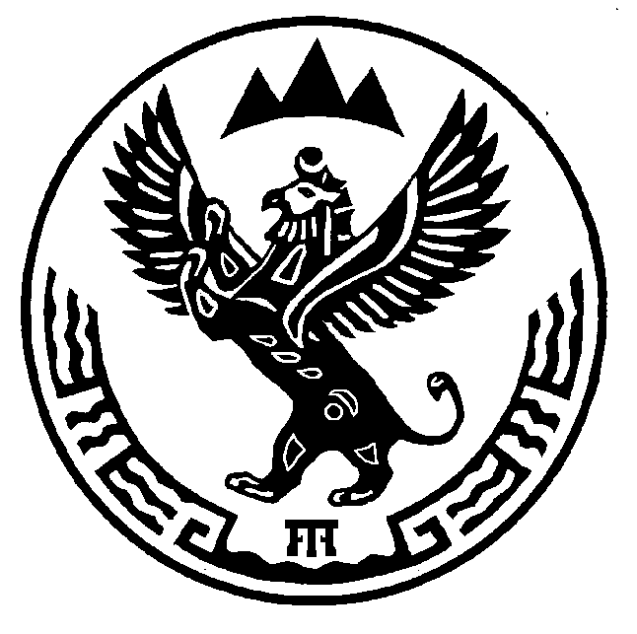 | РОССИЯ ФЕДЕРАЦИЯЗЫ  АЛТАЙ РЕСПУБЛИКА  СОВЕДИ ДЕПУТАТТАР  ЧЕМАЛ  АЙМАКТЫН

Р Е Ш Е Н И Е Ч Е Ч И М

13 октября 2015 года № 3-129
с. Чемал

Об особенностях составления и утверждения проекта бюджета
МО «Чемальский район» на 2016 год

В соответствии с Бюджетным кодексом Российской Федерации от 31.07.1998г. № 145-ФЗ, Федеральным законом от 06.10.2003г. №131-ФЗ «Об общих принципах организации местного самоуправления в Российской Федерации, Уставом муниципального образования «Чемальский район», Совет депутатов Чемальского района

Р Е Ш И Л:

1. Приостановить до 1 января 2016 года действие статей Положения о бюджетном процессе в МО «Чемальский район» в отношении составления и утверждения проекта бюджета МО «Чемальский район» (проекта местного бюджета) на плановый период, представления в представительный орган муниципального образования одновременно с проектом местного бюджета документов и материалов на плановый период (за исключением прогноза социально-экономического развития МО «Чемальский район», основных направлений бюджетной и налоговой политики МО «Чемальский район»).
2. Настоящее Решение вступает в силу со дня его официального опубликования в газете «Чемальский вестник».

Глава  Чемальского района  _____________Р.Б. Букачаков | Председатель Совета  депутатов Чемальского района  ____________ А.Л. Механошина

